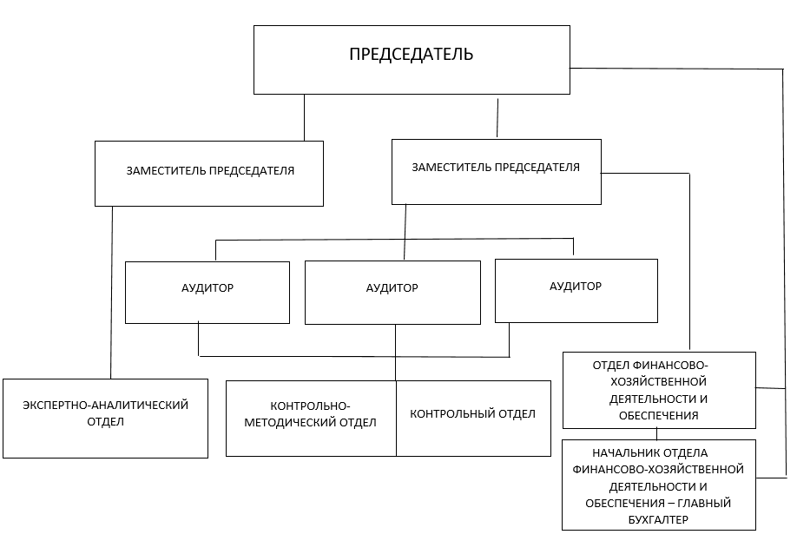

Структура Контрольно-счетной палаты Ярославской области
В соответствии с Постановлением Ярославской областной Думы от 27.12.2011 № 233 «О штатной численности Контрольно-счетной палаты Ярославской области» в Контрольно-счетной палате Ярославской области установлена штатная численность в количестве 28 единиц, из них: лица, замещающие государственные должности Ярославской области, - 6 единиц, государственные гражданские служащие Ярославской области - 22 единицы
Председатель Контрольно-счетной палаты | Федоров Анатолий Павлович
Заместитель председателя | Куницына Татьяна Дмитриевна
Заместитель председателя | Волков Андрей Юрьевич
Аудитор | Шпенева Галина Викторовна
Аудитор | Васильев Сергей Викторович
Аудитор | Богатинов Алексей Александрович

Контрольный отдел:
Начальник отдела | Смирнова Юлия Львовна
Заместитель начальника отдела | Трофимова Елена Николаевна
Инспектор | Гунин Вадим Алексеевич
Старший инспектор | Тарасова Ольга Евгеньевна
Инспектор | Афанасьев Андрей Сергеевич

Контрольно-методический отдел:
Начальник отдела | Цанунин Анатолий Александрович
Заместитель начальника отдела | Петрова Наталья Евгеньевна
Старший инспектор | Фалкон Елена Марковна
Инспектор | Румянцев Дмитрий Викторович
Консультант-юрист | Голосова Ирина Анатольевна

Экспертно-аналитический отдел:
Начальник отдела | Киселева Елена Викторовна
Заместитель начальника отдела | Ильина Ольга Юрьевна
Консультант | Секундова Екатерина Юрьевна
Консультант | Брюханова Ирина Николаевна
Консультант | Соколов Максим Валерьевич
Консультант
Консультант-юрист | Козин Анатолий Валентинович

Отдел финансово-хозяйственной деятельности и обеспечения:
Начальник отдела - главный бухгалтер | Семенова Мария Андреевна
Консультант | Петрунин Андрей Федорович
Консультант
Консультант-юрист | Медведева Ольга Игоревна
Ведущий специалист | Антонова Светлана Александровна

Руководство Контрольно-счетной палаты Ярославской области

Председатель:
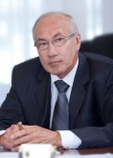
Федоров Анатолий Павлович
Родился 2 января 1953 года.
В 1975 году закончил Ярославский государственный университет и начал трудовую деятельность в КРУ Министерства финансов РСФСР по Ярославской области на должности контролера-ревизора. После службы в Советской Армии в 1976-1977 годах продолжил работу в КРУ Министерства финансов РСФСР по Ярославской области на должностях контролер-ревизор, старший контролер-ревизор, начальник отдела ревизий предприятий.
С 1979 по 1986 годы - заведующий финансовым отделом Фрунзенского райисполкома г.Ярославля.
С 1986 по 1989 годы - главный контролер-ревизор КРУ Министерства финансов РСФСР по Ярославской области.
С 1989 по 1991 годы - заведующий отделом цен облисполкома г.Ярославля.
С 1991 по 1992 годы - начальник управления финансов и цен Администрации Ярославской области.
С 1992 по 1998 годы - директор департамента финансов Администрации Ярославской области. С 1998 по 2014 годы - заместитель Губернатора Ярославской области - директор департамента финансов Администрации Ярославской области.
С 13 января 2015 года постановлением Ярославской областной Думы назначен на государственную должность Ярославской области председателя Контрольно-счетной палаты Ярославской области на пятилетний срок полномочий. С 14 января 2020 года постановлением Ярославской областной Думы назначен на данную должность на второй срок полномочий.
Награжден медалью ордена «За заслуги перед Отечеством» II степени, медалью «За труды во благо земли Ярославской» II степени, юбилейной медалью «200 лет Министерству финансов Российской Федерации», нагрудным знаком «Отличник финансовой работы», почетным знаком Алексея Петровича Мельгунова, почетным знаком Ярославской областной Думы «За вклад в развитие Ярославской области». Имеет почетное звание «Заслуженный экономист Российской Федерации».
(4852) 72-51-66 приемная; (4852) 72-54-61 факс

Заместитель председателя:

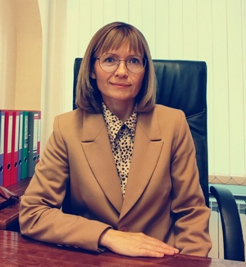
Куницына Татьяна Дмитриевна
Родилась 10 февраля 1979 г.
В 2001 году закончила Ярославский государственный университет им. П.Г. Демидова по специальности «Юриспруденция».
С 2001 по 2002 гг. работала следователем в Кировском РУВД г. Ярославля.
С 2002 по 2004 гг. занимала должности ведущего специалиста, главного специалиста, заместителя начальника отдела КРУ Минфина России в Ярославской области, с 2004 г. по май 2011 г. – начальника отдела ТУ Росфиннадзора в Ярославской области, с мая 2011 г. по февраль 2012 г. - заместитель председателя - начальник контрольно-методического отдела Контрольно-счётной палаты Ярославской области.
14 февраля 2012 года постановлением Ярославской областной Думы назначена на государственную должность Ярославской области заместителя председателя Контрольно-счетной палаты Ярославской области. 14 февраля 2017 года постановлением Ярославской областной Думы назначена на данную должность на второй срок полномочий.
С 14 февраля 2022 года постановлением Ярославской областной Думы назначена на должность заместителя председателя Контрольно-счетной палаты Ярославской области на пятилетний срок полномочий.

Заместитель председателя:
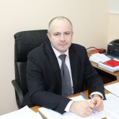
Волков Андрей Юрьевич
Родился 14 августа 1969 г.
В 1990 г. окончил Ярославское высшее военное финансовое училище имени генерала армии А.В. Хрулева по специальности «Финансовое обеспечение войск». Квалификация – экономист.
С сентября 1990 года по август 1994 года проходил военную службу на должностях начальник финансовой службы (части) и инспектор-ревизор соединения.
В 1997 г. окончил Военный финансово-экономический факультет при Финансовой академии при Правительстве РФ по специальности «Управление финансами». Квалификация – экономист-менеджер.
С июня 1997 года по август 1998 года проходил военную службу на должности инспектора-ревизора соединения. В дальнейшем проходил службу в Ярославском высшем военном финансовом училище на должностях: преподаватель, адъюнкт, старший преподаватель, докторант, профессор, начальник кафедры.
В 2000 г. окончил Юридический факультет Ярославского государственного университета им. П.Г. Демидова.
С сентября 2009 г. по ноябрь 2013 г. заведующий кафедрой Ярославской государственной сельскохозяйственной академии.
19 ноября 2013 года постановлением Ярославской областной Думы назначен на государственную должность Ярославской области аудитора Контрольно-счетной палаты Ярославской области. С 19 ноября 2018 г. постановлением Ярославской областной Думы назначен на данную должность на второй срок полномочий.
С 14 января 2022 г. постановлением Ярославской областной Думы от 13.12.2021 № 343 назначен на государственную должность Ярославской области заместителя председателя Контрольно-счетной палаты Ярославской области.
Доктор экономических наук.
Ветеран боевых действий.

Аудитор:

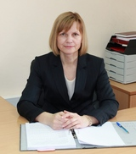
Шпенева Галина Викторовна
Родилась 10 сентября 1968 г.
В 1992 году окончила Всесоюзный заочный финансово-экономический институт по специальности «Финансы и кредит». Квалификация – экономист.
С июня 1987 г. по декабрь 1998 г. занимала должности ревизора инспектора по госдоходам, налогового ревизора инспектора, главного контролера-ревизора КРУ Минфина России по Некрасовскому району в финансовом отделе администрации Некрасовского муниципального района, с января 1999 г. по апрель 2004 г. – заместитель начальника отдела в КРУ Минфина России в Ярославской области, с апреля 2004 г. по март 2008 г. - заместитель начальника отдела финансового контроля за использованием средств областного бюджета и внебюджетных фондов в департаменте финансового контроля Ярославской области, с апреля 2008 г. по декабрь 2016 г. – заместитель начальника отдела финансового контроля за использованием средств областного бюджета и внебюджетных фондов комитета финансового контроля в департаменте финансов Ярославской области, с января 2017 г. по апрель 2018 г. – заместитель начальника отдела внутреннего государственного финансового контроля контрольно-ревизионной инспекции Ярославской области.
24 апреля 2018 года постановлением Ярославской областной Думы назначена на государственную должность Ярославской области аудитора Контрольно-счетной палаты Ярославской области.С 25 апреля 2023 г. постановлением Ярославской областной Думы назначена на данную должность на второй срок полномочий.

Аудитор:
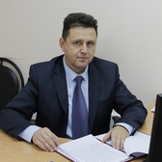
Васильев Сергей Викторович
Родился 19 марта 1973 г.
В 1996 году окончил Ярославское высшее военное финансовое училище имени генерала армии А.В. Хрулёва по специальности «Финансовое обеспечение войск». Квалификация – экономист.
С сентября 1996 г. по декабрь 2001 г. проходил военную службу на должностях заместителя начальника финансовой службы и помощника командира воинской части по финансово-экономической работе. С декабря 2001 г. по октябрь 2010 г. – военная служба в Военной финансово-экономической академии в г.Ярославле на должностях: адъюнкт, преподаватель, старший преподаватель, доцент, заместитель начальника кафедры.
С 2011 г. по май 2012 г. – главный специалист-ревизор отдела проверок Государственного учреждения - Ярославское региональное отделение Фонда социального страхования Российской Федерации, с мая 2012 г. по январь 2018 г. – начальник контрольно-ревизионного отдела, заместитель начальника контрольно-ревизионного отдела ТФОМС Ярославской области, с февраля 2018 г. по октябрь 2019 г. – консультант отдела организационно-методологического обеспечения Государственного учреждения Ярославской области «Центр бухгалтерского учета».
29 октября 2019 года постановлением Ярославской областной Думы назначен на государственную должность Ярославской области аудитора Контрольно-счетной палаты Ярославской области. С 29 октября 2024 г. постановлением Ярославской областной Думы назначен на данную должность на второй срок полномочий.
Кандидат экономических наук, доцент.

Аудитор:
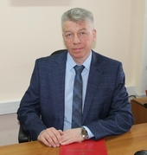
Богатинов Алексей Александрович
Родился 24 февраля 1969 г.
В 1990 году окончил Ярославское высшее военное финансовое училище имени генерала армии А.В. Хрулёва по специальности «Финансовое обеспечение войск». Квалификация – экономист.
С 1990 по 2002 годы проходил военную службу в Закавказском, Северо - Кавказском, Забайкальском и Сибирском военных округах в должности помощника начальника финансовой службы, помощника командира воинской части по финансово-экономической работе - начальника финансовой службы (главного бухгалтера).
Трудовая деятельность после окончания военной службы с 2002 года по 2022 год: межрайонная инспекция ФНС России № 5 по Ярославской области, Контрольно-счетная палата Ярославской области, департамент финансов Ярославской области, Контрольно-ревизионная инспекция Ярославской области, государственное учреждение Ярославской области «Центр бухгалтерского учета» в должностях главного специалиста, инспектора, консультанта, заместителя начальника отдела.
С 01 апреля 2022 года постановлением Ярославской областной Думы назначен на государственную должность Ярославской области аудитора Контрольно-счетной палаты Ярославской области.

Начальник контрольного отдела:
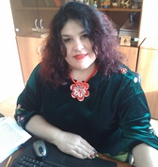
Смирнова Юлия Львовна
Родилась 02 мая 1970 г.
В 1991 г. закончила Сельскохозяйственную академию им. К.А. Тимирязева Ярославский филиал по специальности «Бухгалтерский учет и анализ хозяйственной деятельности в сельском хозяйстве».
С октября 1992 г. по сентябрь 1994 г. работала бухгалтером- экономистом в Областной ветеринарной станции. С октября 1994 г. по февраль 1996 г. работала главным бухгалтером в Индивидуальном частном предприятии Корсакова Агропромышленной частной компании "Золотое руно".
С апреля 1996 г. по декабрь 1998 г. назначена контролером-ревизором второй категории КРУ МФ РФ по Ярославской области. С января 1999 г. по апрель 2011 г. - на должностях старшего контролера- ревизора, главного государственного инспектора, заместителя начальника отдела, начальника отдела в Федеральной службе финансово-бюджетного надзора в Ярославской области.
С мая 2011 г. занимала должность заместителя начальника контрольно-методического отдела Контрольно-счетной палаты Ярославской области.
С июля 2013 г. работала начальником контрольно-методического отдела Контрольно-счетной палаты Ярославской области.
С 1 апреля 2024 г. назначена начальником контрольного отдела Контрольно-счетной палаты Ярославской области.

Начальник контрольно-методического отдела:
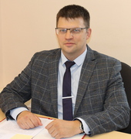
Цанунин Анатолий Александрович
Родился 18 сентября 1985 года.
В 2008 году закончил Военную финансово-экономическую академию Министерства обороны Российской Федерации (г. Ярославль) по специальности «Финансы и кредит». Квалификация – экономист.
В 2013 году - Академию труда и социальных отношений по специальности «Юриспруденция». Квалификация – юрист.
С 2008 по 2010 г.г. проходил военную службу на должностях помощника начальника финансового отдела, заместителя начальника финансово-экономической службы войсковой части Министерства обороны Российской Федерации.
С декабря 2010 г. по сентябрь 2011 г. занимал должность заместителя начальника службы - заместителя главного бухгалтера финансово-экономической службы федерального казенного учреждения Министерства обороны Российской Федерации, с октября 2011 г. по сентябрь 2017 г. – инспектора Контрольно-счетной палаты Ярославской области, с октября 2017 г. по декабрь 2017 г. - заместителя начальника отдела департамента инвестиций и промышленности Ярославской области, с декабря 2017 г. – инспектора, старшего инспектора Контрольно-счетной палаты Ярославской области.
С 1 апреля 2024 г. назначен начальником контрольно-методического отдела Контрольно-счетной палаты Ярославской области.

Начальник экспертно-аналитического отдела:
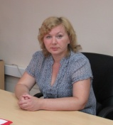
Киселева Елена Викторовна
Родилась 13 мая 1967 года в г. Ярославле.
В 1988 г. закончила Ярославский государственный университет по специальности «Бухгалтерский учет и анализ хозяйственной деятельности». Квалификация – экономист.
С 1988 г. по 1990 г. работала на различных должностях в органах исполнительной власти г. Ярославля. В дальнейшем работала в Государственной налоговой инспекции по Фрунзенскому району г. Ярославля, прошла путь от старшего государственного налогового инспектора до заместителя начальника отдела налоговой инспекции.
С 2001 г. работает начальником экспертно-аналитического отдела Контрольно-счетной палаты Ярославской области.

Начальник отдела финансово-хозяйственной деятельности и обепечения - главный бухгалтер:
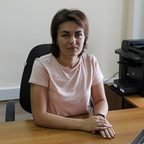
Семенова Мария Андреевна
Родилась 16 ноября 1982 года в г. Москве.
В 2006 г. закончила Московский государственный университет сервиса. С 2002 г. по 2012 г. - работала ведущим специалистом отдела бухгалтерского учета Администрации г. Переславля-Залесского, ведущим специалистом-экспертом отдела общего обеспечения ИФНС России по Дзержинскому району г. Ярославля.
С 2012 г. по 2019 г. - заместителем начальника отдела организации учета и исполнения сметы дапартамента здравоохранения и фармации Ярославской области.
С июня 2019 г. работает начальником отдела финансово-хозяйственной деятельности и обеспечения – главным бухгалтером Контрольно-счетной палаты Ярославской области.

Члены Совета КСО Ярославской области
1. Контрольно-счетная палата Ярославской области
Председатель Федоров Анатолий Павлович:
Родился 2 января 1953 года.
В 1975 году закончил Ярославский государственный университет и начал трудовую деятельность в КРУ Министерства финансов РСФСР по Ярославской области на должности контролера-ревизора. После службы в Советской Армии в 1976-1977 годах продолжил работу в КРУ Министерства финансов РСФСР по Ярославской области на должностях контролер-ревизор, старший контролер-ревизор, начальник отдела ревизий предприятий.
С 1979 по 1986 г. - заведующий финансовым отделом Фрунзенского райисполкома г.Ярославля.
С 1986 по 1989 г. - главный контролер-ревизор КРУ Министерства финансов РСФСР по Ярославской области.
С 1989 по 1991 г. - заведующий отделом цен облисполкома г.Ярославля.
С 1991 по 1992 г. - начальник управления финансов и цен Администрации Ярославской области.
С 1992 по 1998 г. - директор департамента финансов Администрации Ярославской области.
С 1998 по 2014 г. - заместитель Губернатора Ярославской области - директор департамента финансов Администрации Ярославской области.
С 13 января 2015 г. Постановлением Ярославской областной Думы от 23.12.2014 № 342 Федоров Анатолий Павлович назначен на пятилетний срок полномочий на замещаемую государственную должность Ярославской области председателя Контрольно-счетной палаты Ярославской области.
Награжден медалью ордена «За заслуги перед Отечеством» II степени, нагрудным знаком «Отличник финансовой работы», Почетным знаком Алексея Петровича Мельгунова, медалью «За труды во благо земли Ярославской» II степени. Имеет почетное звание «Заслуженный экономист Российской Федерации».

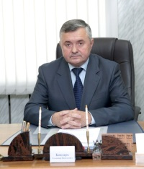
2. Контрольно-счетная палата г. Ярославля
Председатель Бондарь Владимир Васильевич:
Родился 04 мая 1956 года в городе Энгельсе Саратовской области.
В 1976 году с отличием окончил Ярославское военное училище им. генерала армии А.В.Хрулева по специальности «Государственный бюджет».
В 1982 году окончил Военный финансово-экономический факультет при Московском финансовом институте.
В дальнейшем проходил военную службу на руководящих должностях по финансовому обеспечению и финансовому контролю воинских частей, соединений и объединений.
С 1994 года на руководящей и педагогической деятельности с заместителя начальника кафедры Ярославского высшего военного финансового училища до заместителя начальника по учебной и научной работе Военной финансово-экономической Академии, воинское звание "Полковник".
С 2008 года заместитель председателя контрольно-счетной палаты города Ярославля, с 10.07.2014 председатель контрольно-счетной палаты города Ярославля.
Имеет правительственные награды, в 1999 году присвоено почетное звание «Заслуженный экономист РФ», в 2005 году «Орден Почета».
Имеет ученую степень кандидата педагогических наук и ученое звание «Доцент».
В 2012 году награжден Почетной грамотой Ассоциации контрольно-счетных органов Российской Федерации за большой вклад в развитие системы государственного финансового контроля в Российской Федерации и достижение высоких результатов в профессиональной деятельности.
В 2013 году награжден Благодарностью Председателя Ассоциации контрольно-счетных органов Российской Федерации.
В 2016 году награжден Благодарностью Председателя Союза муниципальных контрольно-счетных органов, Благодарственным письмом муниципалитета города Ярославля и грамотой Губернатора Ярославской области.
В 2020 году награжден Почетной грамотой Контрольно-счетной палаты Ярославской области.
В 2021 году награждён Грамотой муниципалитета города Ярославля.
В 2022 году награжден Почетной грамотой Союза муниципальных контрольно-счетных органов.

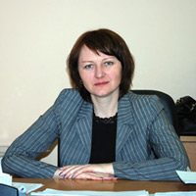
3. Контрольно-счетная палата Угличского муниципального района
Председатель Очнева Светлана Евгеньевна:
Родилась 11 декабря 1973 года в Угличском районе Ярославской области.
Образование высшее, закончила Московскую государственную академию приборостроения и информатики, по специальности «Бухгалтерский учет и аудит», квалификация «Экономист».
С 1992 по 2004 г. работала в налоговой инспекции г.Улича (в настоящее время Межрайонная налоговая инспекция), в должности от инспектора до главного инспектора отдела выездных проверок.
С 2004 по 2007 г. – заместитель председателя контрольно-счетной палаты Думы Угличского муниципального района.
В 2007 году решением Думы Угличского муниципального района назначена на должность председателя контрольно-счетной палаты Думы района.
Решением Думы Угличского муниципального района от 30.09.2023 года № 832 назначена на муниципальную должность председателя Контрольно-счетной палаты Угличского муниципального района с 01 октября 2021 года сроком на 5 лет.
За время службы награждена:
- в 2011 году Почетной грамотой Контрольно-счетной палаты Ярославской области за заслуги в обеспечении осуществления внешнего муниципального финансового контроля и достигнутые результаты;
- в 2012 году Почетной грамотой Думы Угличского муниципального района за большой вклад в обеспечение работы Думы Угличского муниципального района и ее постоянных рабочих комиссий;
- в 2013 году Почетной грамотой Главы Угличского муниципального района за многолетний добросовестный труд, высокий профессионализм и большой вклад в развитие органов местного самоуправления Угличского муниципального района;
- в 2020 году Почетной грамотой Контрольно-счетной палаты Ярославской области за большой вклад в совершенствование системы государственного финансового контроля, активное участие в подготовке и проведении мероприятий, проводимых Контрольно-счетной палатой Ярославской области, и в связи с 10-летием со дня создания Совета контрольно-счетных органов Ярославской области;
- в 2021 году Почетной грамотой Думы Угличского муниципального района за добросовестный и плодотворный труд, высокий профессионализм и большой вклад в развитие органов местного самоуправления Угличского муниципального района.

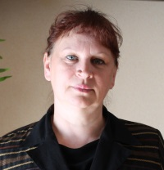
4. Муниципальное учреждение Контрольно-счетная палата Тутаевского муниципального района
Председатель Ручина Лариса Валентиновна:
Родилась 21 января 1963 года, окончила Юрьев-Польский финансово-экономический колледж по специальности «Финансы», институт Управления по специальности «Бухгалтерский учет и аудит».
С 1993 по 2012 г. работала в Межрайонной инспекции Федеральной налоговой службы России №4 по Ярославской области. Прошла путь от инспектора до начальника отдела.
С сентября 2012 г. – занимала должность инспектора муниципального учреждения Контрольно-счетная палата Тутаевского муниципального района.
12 июня 2013 года назначена на должность председателя муниципального учреждения Контрольно-счетная палата Тутаевского муниципального района.
С 29 октября 2021 года Муниципальным Советом Тутаевского муниципального района от 28.10.2021 № 104-п назначена на должность председателя муниципального учреждения Контрольно-счетная палата Тутаевского муниципального района на пятилетний срок.
В 2019 году награждена Почетной грамотой Ярославской областной Думы за многолетний добросовестный труд в органах государственной власти Ярославской области, за особые достижения в обеспечении социального развития Ярославской области.

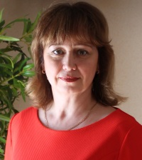
5. Контрольно-счетная комиссия Гаврилов-Ямского муниципального района
Председатель Бурдова Елена Романовна:
Родилась 17 марта 1963 г., закончила в 2006 году Московский государственный университет экономики, статистики и информатики (МЭСИ) по специальности «Бухгалтерский учет, анализ и аудит».
С 2008 по апрель 2013 гг. замещала должность муниципальной службы ведущего специалиста отдела планирования и финансового контроля Управления финансов Администрации Гаврилов-Ямского муниципального района.
С апреля 2013 года назначена на муниципальную должность Председателя контрольно-счетной комиссии Гаврилов-Ямского муниципального района.
С 26 ноября 2021 года решением Собрания представителей Гаврилов-Ямского муниципального района от 25.11.2021 № 128 назначена на пятилетний срок полномочий на замещаемую муниципальную должность председателя Контрольно-счетной комиссии.
В 2016 и 2020 годах награждена почетными грамотами Контрольно-счетной палаты Ярославской области.
В 2023 году награждена Почетной грамотой Ярославской областной Думы за многолетний добросовестный труд в органах государственной власти Ярославской области и органах местного самоуправления муниципальных образований Ярославской области и в связи с 10-летием со дня создания Контрольно-счетной комиссии Гаврилов-Ямского муниципального района.

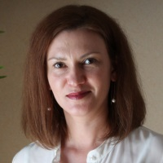
6. Контрольно-счетная комиссия Даниловского муниципального района
Председатель Костерина Варвара Сергеевна:
Родилась 5 сентября 1977 г., закончила Академию труда и социальных отношений по специальности «Бухгалтерский учет и аудит».
С мая 2010 года назначена на муниципальную должность председателя Контрольно-счетной комиссии Даниловского муниципального района.
23 декабря 2013 года награждена Почетной грамотой Контрольно-счетной палаты Ярославской области за вклад в совершенствование системы государственного финансового контроля.
21 июня 2016 года награждена Благодарственным письмом Главы Даниловского муниципального района за добросовестное исполнение служебных обязанностей.
21 апреля 2021 года награждена Почетной грамотой Главы Даниловского муниципального района за добросовестное исполнение служебных обязанностей.
09 августа 2018 года награждена Благодарственным письмом Земского собрания Даниловского муниципального района за многолетний добросовестный труд в органах местного самоуправления Даниловского муниципального района.
26 апреля 2022 года награждена Почетной грамотой Ярославской областной Думы за особые достижения в обеспечении социального, экономического развития Ярославской области.

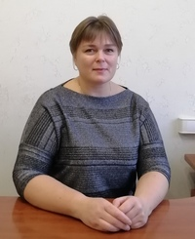
7. Контрольно-счетная палата Некрасовского муниципального района
Председатель Карпова Любовь Брониславовна:
Родилась 23 января 1977 г., окончила в 1995 году Ярославский кооперативный техникум по специальности «Бухгалтерский учет и финансы», в 2000 году - Международный университет бизнеса и управления по специальности «Финансы и кредит».
С 1997 г. по 2003 г. работала казначеем Отделения федерального казначейства по Некрасовскому району.
С 2003 г. по 2004 г. работала специалистом 1 категории отдела инвестиций Администрации Некрасовского муниципального района.
С 2004 г. по 2013 г. работала ведущим специалистом по обслуживанию корпоративных клиентов доп.офиса 17/217 ОАО «Сбербанк России» в п. Некрасовское.
С 2013 г. по 2021 г. работала экономистом МУП РКЦ ЖКУ п. Некрасовское.
С 11.03.2021 г. назначена на должность инспектора Контрольно-счетной палаты Некрасовского муниципального района.
С 17.06.2021 г. назначена на должность муниципальной службы председателя Контрольно-счетной палаты Некрасовского муниципального района.
С 30.09.2021 г. назначена на муниципальную должность председателя Контрольно-счетной палаты Некрасовского муниципального района.
В 2023 году награждена Почетной грамотой Департамента региональной политики и взаимодействия с органами местного самоуправления Ярославской области.

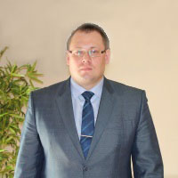
8. Контрольно-счетная палата Рыбинского муниципального района
Председатель Рыбаков Андрей Витальевич:
Рыбаков Андрей Витальевич 05.08.1984 г.р., родился в городе Рыбинске Ярославской области, 1991- 2001 учеба в средней общеобразовательной школе №32 города Рыбинска, с 2001 — 2006 год учеба в Ярославском военном финансово-экономическом институте по специальности «Финансы и кредит».
С 2006 года по 2007 год был помощником (главный бухгалтер) командира войсковой части по финансово-экономической работе город Вологда-20.
С января 2008 года и по настоящее время председатель Контрольно-счетной палаты Рыбинского муниципального района Ярославской области.
С 2010 года по н. в. член территориальной избирательной комиссии Рыбинского района. С 2011 года по 2014 год председатель ревизионной комиссии общественной организации Ярославской области «Землячество мологжан».
С 2013 года по 2014 год обучался в Московской школе политических исследований. С декабря 2013 года и по н. в. член Президиума Совета контрольно-счетных органов Ярославской области.
С 01 октября 2021 года назначен на муниципальную должность председателя Контрольно-счетной палаты Рыбинского муниципального района.
В 2014 году награжден грамотой Главы Рыбинского муниципального района за профессионализм, ответственное отношение к служебным обязанностям, конструктивное сотрудничество с администрацией Рыбинского муниципального района в области реализации программ и проектов, направленных на развитие сельской территории.
В 2015 году награждён почётной грамотой Губернатора Ярославской области и благодарственным письмом Избирательной комиссии Ярославской области;
В 2016 году награждён почётной грамотой Контрольно-счётной палаты Ярославской области.
В 2020 году награждён благодарственным письмом Муниципального Совета Рыбинского муниципального района Ярославской области и почётной грамотой Контрольно-счётной палаты Ярославской области.
Имеет спортивное звание «Мастера спорта России».

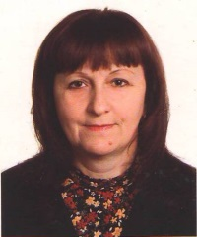
9. Контрольно-счетная комиссия городского поселения Ростов
Председатель Бурмистрова Татьяна Анатольевна:
Родилась 20 августа 1965 года, закончила в 1991 году Костромской сельскохозяйственный институт по специальности «Бухгалтерский учет и анализ хозяйственной деятельности в сельском хозяйстве».
С 1985 по 1986 г. работала экономистом производственного объединения «Ростовлук».
С 1986 по 1987 г. работала бухгалтером по реализации Ростовского опытно-показательного лесокомбината.
С 1987 по 1994 г. работала экономистом Ростовского городского отдела статистики.
С 1994 по 2003 г. замещала должность государственного налогового инспектора Государственной налоговой инспекции г.Ростова Ярославской области.
С 2003 по 2006 г. работала заместителем начальника отдела урегулирования задолженности Межрайонной инспекции Федеральной налоговой службы № 2 по Ярославской области.
С декабря 2006 года назначена на муниципальную должность председателя Контрольно-счетной комиссии городского поселения Ростов.
С 30 сентября 2021 года решением Муниципального Совета городского поселения Ростов четвертого созыва № 51 от 24.09.2021г. назначена на муниципальную должность председателя Контрольно-счетной комиссии городского поселения Ростов.
Награждена почётными грамотами: Губернатора Ярославской области, Ярославской областной Думы, Контрольно-счетной палаты Ярославской области, Муниципального Совета городского поселения Ростов.

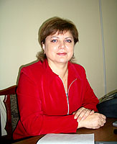
10. Контрольно-счетная палата городского округа город Рыбинск Ярославской области
Председатель Бурова Светлана Александровна:
Родилась в 1962 г., образование высшее экономическое, закончила в 1986 г. ВЗФЭИ.
С 1980 по 1992 г. работала в Рыбинском конструкторском бюро спецмашиностроения, в должности экономиста.
С 1992 по 2006 г. работала в Межрайонной инспекции Федеральной налоговой службы №3 по Ярославской области в должности заместителя начальника отдела выездных проверок.
С 2006 года работала в Муниципальном совете городского округа город Рыбинск на должности начальника отдела (руководителя Контрольно-счетной палаты) в аппарате Муниципального Совета ГОГР.
С 2008 года - руководитель Контрольно-счетной палаты Муниципального Совета ГОГР.
С 2013 года - председатель Муниципального казенного учреждения "Контрольно-счетная палата городского округа город Рыбинск Ярославской области". Присвоен классный чин «Действительный муниципальный советник 2 класса».
С 1 октября 2021 года Муниципальным советом ГО город Рыбинск от 30 сентября 2021 г. № 231 назначена на должность Председателя Контрольно-счетной палаты городского округа город Рыбинск Ярославской области.
Награждена Почетной грамотой Управления МНС России по Ярославской области за заслуги в профессиональной деятельности, личный вклад в выполнение задач, стоящих перед налоговыми органами Ярославской области; Благодарственным письмом Избирательной комиссии Ярославской области за большой личный вклад и активное участие в подготовке и проведении выборов; Благодарственным письмом ЦИК Российское Федерации за успешную работу по подготовке и проведению выборов Президента Российской Федерации; Почетной грамотой Ярославской областной Думы за многолетний добросовестный труд в органах государственной власти Ярославской области и органов местного самоуправления муниципальных образований Ярославской области.
Присвоено звание «Ветеран труда Ярославской области»

11. Ревизионная комиссия Ростовского муниципального района
Председатель Тюрина Елена Владимировна:
Родилась 31 августа 1963 г., закончила в 1984 году Ярославский государственный университет по специальности «Бухгалтерский учет и анализ хозяйственной деятельности».
Работала экономистом в системе Госбанка, Агропромбанка, заместителем управляющего коммерческим банком «Ростов Великий», управляющим отделением Сбербанка, заместителем Председателя Северного банка Сбербанка РФ.
В 2013 году назначена на должность Председателя Ревизионной комиссии Ростовского муниципального района.
Решением Думы Ростовского муниципального района от 23.09.2021 № 79 назначена на муниципальную должность председателя Ревизионной комиссии Ростовского муниципального района с 30 сентября 2021 года сроком на 5 лет.
В 2018 году награждена почетной грамотой Думы Ростовского муниципального района за добросовестный труд. В 2020 году награждена почетной грамотой Контрольно-счетной палаты Ярославской области за большой вклад в совершенствование системы государственного финансового контроля, активное участие в подготовке и проведении мероприятий, проводимых Контрольно-счетной палатой Ярославской области.

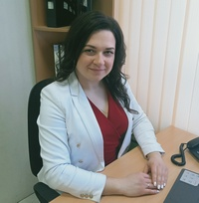
12. Контрольно-счетная палата Ярославского муниципального района
Председатель Исадичева Ольга Сергеевна:
Родилась 9 марта 1984 г., закончила в 2007 году Ярославский государственный университет им. П.Г. Демидова по специальности «Бухгалтерский учет, анализ и аудит».
С 2002 по 2007 г. проходила службу в органах внутренних дел в системе МЧС России Ярославской области в должности младшего инспектора по обеспечению финансовой части.
С 2007 по 2013 г. работала в Контрольно-счетной палате Ярославского муниципального района в должности главного бухгалтера-инспектора.
С марта 2013 года решением муниципального Совета Ярославского муниципального района назначена на должность председателя Контрольно-счетной палаты Ярославского муниципального района.
С 28 марта 2018 года решением Муниципального Совета Ярославского муниципального района № 12 от 22.02.2018 назначена на должность муниципальной службы председателя Контрольно-счетной палаты Ярославского муниципального района на пятилетний срок.
С 01 октября 2021 года решением Муниципального Совета Ярославского муниципального района № 87 от 30.09.2021 назначена на муниципальную должность председателя Контрольно-счетной палаты Ярославского муниципального района на пятилетний срок.
В 2016 году награждена почётной грамотой Контрольно-счетной палаты Ярославской области.
В 2019 году награждена благодарностью Главы Ярославского муниципального района.
В 2022 году награждена благодарностью Председателя Союза муниципальных контрольно-счетных органов и почётной грамотой Главы Ярославского муниципального района.

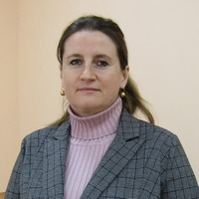
13. Контрольно-счетный орган Пошехонского муниципального района
И.о. Председателя Виноградова Наталья Владимировна
Родилась 21 октября 1977 года.
Получила высшее образование в Ярославской государственной сельскохозяйственной академии по специальности «Бухгалтерский учет и аудит».
С 1999 года по 2003 год работала ведущим инспектором Пошехонского районного центра занятости населения.
С 2004 года по 2011 год работала специалистом по контрольно-ревизионной работе Управления финансов Администрации Пошехонского муниципального района.
С 10 января 2012 года назначена на должность муниципальной службы инспектор Контрольно-счетного органа Пошехонского муниципального района.
С 2020 года назначена на должность и.о. Председателя Контрольно-счетного органа Пошехонского муниципального района.

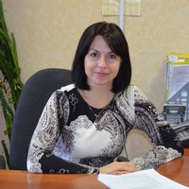
14. Контрольно-счётная палата Первомайского муниципального района
Председатель Майорова Светлана Сергеевна:
Родилась 23 ноября 1973 года.В 1999 году закончила Костромскую государственную с/х академию по специальности «Бухгалтерский учет и аудит».
С 1992 по 1997 г. – секретарь руководителя Администрации Первомайского района.
С 1997 по 1999 г. – специалист II категории Отдела по социально-экономическим вопросам и управлению муниципальным имуществом администрации Первомайского муниципального района.
С 1999 по 2008 г. – ведущий специалист Отдела по социально-экономическим вопросам и управлению муниципальным имуществом администрации Первомайского муниципального района.
С 2008 по 2011 г. – старший экономист ДО в рп. Пречистое Ярославского РФ ОАО «Россельхозбанк» .
С 2011 по 2019 г. – главный специалист Отдела финансов администрации Первомайского муниципального района Ярославской области.
Решением Собрания Представителей Первомайского муниципального района Ярославской области № 48 от 21.03.2019 года назначена на должность председателя контрольно-счетной палаты Первомайского муниципального района с 05 апреля 2019 года.
Награждена Почетным знаком Губернатора области «За усердие» XV (лет) муниципальной службы, почетной грамотой Департамента финансов Ярославской области за значительный вклад в совершенствование финансовых механизмов, продолжительную безупречную службу в органах местного самоуправления.
Решением Собрания Представителей № 105 от 29 сентября 2021 года назначена на муниципальную должность председателя Контрольно-счетной палаты Первомайского муниципального района с 30 сентября 2021 года сроком на пять лет.

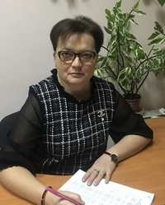
15. Контрольно-счетная палата г. Переславля-Залесского
Председатель Чудинова Марина Борисовна:
Родилась 11 февраля 1966 года, закончила в 1988 году Московский ордена Дружбы народов кооперативный институт по специальности «Экономика торговли», квалификация – экономист.
Начала трудовую деятельность в 1983 году в Переславском райпо в должности ученика бухгалтера. После окончания института продолжила работу в Переславском райпо (Троицком розничном торговом предприятии) на должностях: экономиста по труду, экономиста, заместителя председателя Совета по торговле.
С 1988 года по 2013 год работала в системе потребительской кооперации г. Переславля-Залесского и Переславского района в должностях: экономиста по труду, экономиста, заместителя председателя по торговле.
С 2013 года по 2020 год работала в должности инспектора Контрольно-счетной палаты города Переславля-Залесского.
С 28 августа 2020 года назначена на должность муниципальной службы заместителя председателя Контрольно-счетной палаты города Переславля-Залесского.
С 01 декабря 2020 года решением Переславль-Залесской городской Думы от 26 ноября 2020 г. № 109 назначена на должность председателя Контрольно-счетной палаты города Переславля-Залесского.
С 30 сентября 2021 года решением Переславль-Залесской городской Думы от 22 сентября 2021 г. № 74 назначена на муниципальную должность председателя Контрольно-счетной палаты города Переславля-Залесского сроком на 6 лет.
Имеет звание «Лучший экономист потребительской кооперации», а также награждена знаком отличия «20 лет безупречной работы в потребительской кооперации», значком «За добросовестный труд в потребительской кооперации России», благодарственным письмом Переславль-Залесской городской Думы.

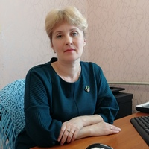
16. Контрольно-ревизионная группа Брейтовского муниципального района
Председатель Матвеева Елена Юрьевна:
Родилась 19 апреля 1969 г. в деревне Чагино Брейтовского района Ярославской области, в 1989 году закончила Ярославское культурно-просветительное училище (руководитель театрального коллектива).
В 2004 году закончила Ярославский сельскохозяйственный техникум по специальности «Экономика, бухгалтерский учет и контроль».
В 2013 году закончила «Российскую академию народного хозяйства и государственной службы при Президенте Российской Федерации» по специальности «Финансы и кредит».
С 1987 по 1989 г. работала в должности художественного руководителя, затем, директора Остряковского Дома культуры.
С 1989 по 1993 г. работала в СК-Коллективном хозяйстве имени Ленина в должности воспитателя детского сада и с 1993 по 2006 г. в должности бухгалтера.
С 2006 по 2013 г. работала ведущим специалистом (финансист) администрации Гореловского сельского поселения.
С 2013 по 2017 г. работала заведующим отделом по предпринимательству, сельскому хозяйству и потребительскому рынку администрации Брейтовского муниципального района.
С 2017 по 2019 г. работала ведущим инспектором ГКУ ЯО Центр занятости населения Брейтовского района.
25 января 2019 г. Решением Собрания представителей Брейтовского муниципального района № 27 от 24 января 2019 г. назначена на должность председателя Контрольно-ревизионной группы Брейтовского муниципального района.
За добросовестный труд в органах местного самоуправления, высокий профессионализм награждена Почетной грамотой Главы Брейтовского муниципального района.

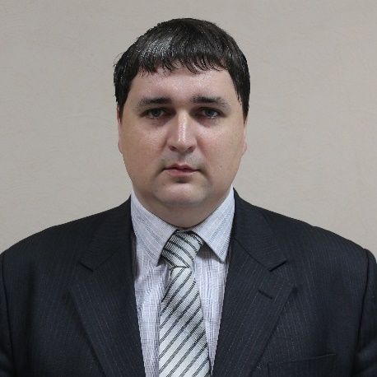
17. Контрольно-счетная палата Любимского муниципального района
Председатель Новоселов Антон Иванович:
Родился 24 января 1986 года. Закончил в 2008 году Ярославскую государственную сельскохозяйственную академию по специальности «Финансы и кредит».
До 2009 года работал системным администратором в ООО «ТехноПартнер» г.Ярославль.
С 2009 по 2010 г. – экономист по финансовой работе Администрации городского поселения Любим Ярославской области.
С 2010 по 2011 г. – специалист по межбюджетным отношениям Управления финансов Любимского района Ярославской области.
В 2011 г. назначен в порядке перевода на должность инспектора Контрольно-счетной палаты Собрания представителей Любимского муниципального района.
С 10 декабря 2016 года Решением Собрания представителей Любимского муниципального района Ярославской области №54 от 30.11.2016 года назначен Председателем Контрольно-счетной палаты Любимского района Собрания представителей Любимского муниципального района.
С 06 июня 2019 года Решением Собрания представителей Любимского муниципального района Ярославской области № 23 от 06.06.2019 года принят на муниципальную службу и назначен на должность Председателя Контрольно-счетной палаты Любимского района Собрания представителей Любимского муниципального района.
С 27 апреля 2023 года Решением Собрания представителей Любимского муниципального района Ярославской области № 28 от 27.04.2023 года назначен Председателем МКУ Контрольно-счетная палата Любимского района.

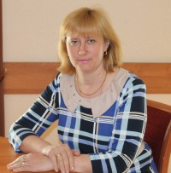
18. Контрольно-счетная палата Некоузского муниципального района
Председатель Морозова Ольга Владимировна:
Родилась 12 июня 1973 года, закончила в 2003 году Московский государственный университет экономики, статистики и информатики (МЭСИ) по специальности «Бухгалтерский учет и аудит».
С 1992 по 1993 г. работала специалистом Комитета по управлению имуществом Некоузского района.
С 1993 по 1996 г. работала кассиром на Ярославском моторном заводе ПО Автодизель Комбинате общественного питания.
С 1996 по 2008 г. занимала должность главного бухгалтера Некоузского районного Центра занятости населения.
С 2008 по 2012 г. занимала должность директора ГКУ Ярославской области Центра занятости населения Некоузского района.
С января 2013 г. назначена на должность председателя Контрольно-счётной палаты Некоузского муниципального района.
В 2006 году награждена Почетной грамотой Губернатора Ярославской области, в 2009 году - Почетной грамотой Избирательной комиссии Ярославской области, Благодарственным письмом ЯРО ВПП «Единая Россия», в 2011 году - Почетной грамотой Главы Некоузского муниципального района, Благодарственным письмом Ярославской областной Думы, в 2012 году - Благодарственным письмом Центральной избирательной комиссии Российской Федерации, в 2016 году - Почетной грамотой избирательной комиссии Ярославской области, Почетной грамотой Контрольно-счетной палаты Ярославской области, в 2020 году - Почетной грамотой Центральной избирательной комиссии, в 2023 году - Благодарственным письмом Ярославской областной Думы, в 2024 году - Почетной грамотой Главы Некоузского муниципального района.

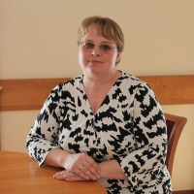
19. Ревизионная комиссия Большесельского муниципального района
Председатель Рубчикова Марина Станиславовна:
Родилась 05 мая 1980 года в городе Чарджоу республики Туркменистан.
После окончания 9-ти классов поступила в с/х техникум пос.Козьмодемьянск , где получила специальность бухгалтер.
В августе 1998 года начала работать в ПСК «Родина» бухгалтером по материалам. Поступила заочно в Ярославскую с/х Академию им.Тимирязева и получила специальность бухгалтера-аудитора.
После повышения квалификации в Институте Агробизнеса, была на стажировке в городе Казань республики Татарстан.
С декабря 2008 года по июнь 2012 г. проработала главным бухгалтером ПСК «Родина».
С июня 2012 года по сентябрь 2021 года решением Собрания представителей Большесельского района, назначена председателем ревизионной комиссии Большесельского муниципального района.
С 29 сентября 2021 назначена на муниципальную должность председателя ревизионной комиссии Большесельского района Ярославской области.
В 2016 году награждена Почетной грамотой Контрольно-счетной палаты Ярославской области.
В 2018 году объявлена благодарность Председателя ЦИК РФ.
В 2019 году награждена грамотой главы Администрации Благовещенского СП.
В 2023 году награждена Почетной грамотой Ярославской областной Думы.

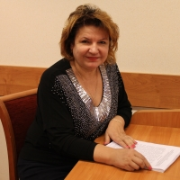
20. Контрольно-счетная палата Борисоглебского муниципального района
Председатель Высоцкая Ирина Григорьевна :
Родилась 17 июля 1961 года.
В 1984 году закончила Ярославский политехнический институт по специальности «Гидромелиорация». Квалификация - инженер-гидротехник. В 2002 году закончила Московский государственный университет экономики, статистики и информатики (МЭСИ) по специальности «Бухгалтерский учет и аудит». Квалификация - экономист.
С августа 1984 года по декабрь 1995 года работала мастером , старшим экономистом, начальником планово - производственно отдела в Петровской ПМК и в Ростовском межрайонном объединении по мелиорации и водному хозяйству «Межрайводхоз».
С августа 1996 года по ноябрь 2003 года работала на государственных должностях федеральной государственной службы казначей - инспектор, казначей - ревизор, старший казначей в отделении по Борисоглебскому району УФК по Ярославской области.
С декабря 2003 года по ноябрь 2017 года работала на должностях муниципальной службы ведущего специалиста по планам и расчетам, главного бухгалтера, начальника отдела бухгалтерского учета и отчетности - главного бухгалтера Управления финансов администрации Борисоглебского муниципального района.
С 02.11.2017 года назначена на высшую должность муниципальной службы - председатель контрольно-счетной палаты Борисоглебского муниципального района Ярославской области.
30.09.2021 назначена на муниципальную должность председателя контрольно-счетной палаты Борисоглебского муниципального района Ярославской области.
Награждена Почётным знаком Губернатора области «За усердие» XV (лет) муниципальной службы.
Награждена почётной грамотой Губернатора Ярославской области за многолетний добросовестный труд, высокий профессионализм, большой вклад в развитие финансовой системы и проведение финансовой политики в Ярославской области.
Награждена почётной грамотой Департамента финансов Ярославской области за значительный вклад в совершенствование финансовых механизмов, продолжительную безупречную службу в органах местного самоуправления.
Награждена почётной грамотой Администрации Борисоглебского муниципального района за многолетний добросовестный труд, высокий профессионализм, большой личный вклад в развитие финансовой системы Ярославской области, присвоено звание «Ветеран труда Ярославской области».

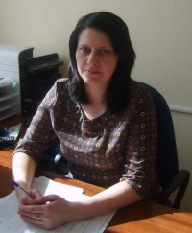
21. Контрольно-счетная палата Мышкинского муниципального района Ярославской области
Председатель Савельева Наталья Александровна:
Родилась 3 ноября 1978 года, закончила в 2001 году Ярославскую государственную сельскохозяйственную академию по специальности «Бухгалтерский учет и аудит».
С 2001 по 2003 г. работала бухгалтером в СПК «Пламя Ильича».
С 2003 по 2006 г. занимала государственную должность специалиста 1 категории Мышкинского районного отдела государственной статистики.
С 2006 по 2009 г. работала в должности контролера дополнительного офиса ОАО «Сбербанка РФ».
С 2009 по 2013 г. назначена на должность муниципальной службы ведущего специалиста Отдела бухгалтерского учета и отчетности Управления социальной защиты населения и труда Администрации Мышкинского муниципального района.
С февраля 2013 года решением Собрания депутатов Мышкинского муниципального района назначена на муниципальную должность председателя Контрольно-счетной палаты Мышкинского муниципального района.
Решением Собрания депутатов Мышкинского муниципального района от 04.10.2021 № 42 действующий Председатель Контрольно-счетной палаты Мышкинского муниципального района Савельева Наталия Александровна назначена на муниципальную должность Председателя с 05 октября 2021 года сроком на 5 лет.
Награждена в 2012 году Почетной грамотой Главы Мышкинского муниципального района, Благодарственным письмом Главы Мышкинского муниципального района, в 2016 году - Почетной грамотой Контрольно-счетной палаты Ярославской области, в 2017 году - Почетной грамотой Главы Мышкинского муниципального района, в 2024 году - Почетной грамотой Ярославской областной Думы.

